Kaynak: http://yemrec.blogcu.com/keles-gezi-rehberi-ayhan-cacu/8972085 : Yunus Emre Coşan’ın blog sitesi

Keles Gezi Rehberi / Ayhan ÇAÇU
4/10/2010

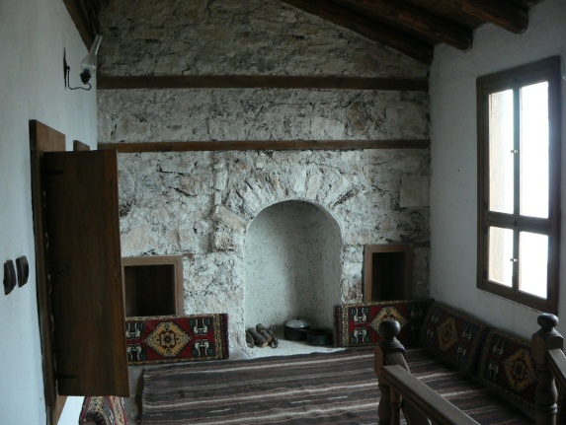
Keles ilçesi tarihi, kültürel ve doğal pek çok varlığa ev sahipliği yapmaktadır. İlçenin sahip olduğu bu güzellikler ilçe merkezi ve köylerine dağılmış durumdadır. Bu önemli kültür ve turizm varlıklarını iki ana gurupta toplamak mümkündür. Bunlardan ilki Tabii varlıklar, ikincisi ise tarihi-kültürel varlıklar.
Keles Tabii Varlıkları
Kocayayla-Kendir yaylaları: Keles denilince ilk akla gelen Kocayayla’dır. Kocayayla ilçe merkezine 4 km uzaklıkta bulunmaktadır. Kocayayla ormanın dağ ile buluştuğu, Uludağ’ın en güzel göründüğü yer durumundadır. Çok eski devirlerden beri yörede yaşayan insanlarca kullanılmış ve korunmuş bir yaylamızdır. Kocayayla’da bulunan ve asırlardır korunmuş ulu çam ağaçları yörenin en yaşlı ağaçları arasındadır. Kocayayla bir rivayete göre Osman Gazininin Bizans’a ve Bursa’ya yönelik askeri harekatlarında bi üs olarak kullanılmıştır. Burada Osman Gazinin bir camisinin bulunduğu, sefer zamanlarında yörede yaşayan Yörük ve Türkmenlerin burada buluştukları anlatılır. Hatta Kocayayla’da bir mevkinin adı hala cami yeridir.
Kocayayla 1965 senesinden beri yörenin en eski ve büyük şenliği olan Kocayayla şenliklerine ev sahipliği yapar. Keles Belediye Başkanı İsmail Saydam’ın döneminde başlayan bu şenlikler günümüzde Uluslar arası bir kimliğe bürünmüştür. Her yıl Temmuz ayı başında Keles Belediyesince organize edilen şenlikte yöre insanı buluşur, eğlenir kaynaşır. Kocayayla şenliklerine il merkezi Bursa’dan ve yakın il ve ilçelerden pek çok ziyaretçi gelir.Kocayayla yörenin en önemli piknik ve mesire alanıdır. Günümüzde yaya içerisine bungalov tipi evler yapılmış ve pek yakında turizmin hizmetine sunulacaktır.
Kendir yaylası Kocayayla-İnegöl güzergahında bulunur ve ilçenin ikinci büyük yaylasıdır. Kendir yaylası üzerinde herhangi bir yapılaşma bulunmaz. Buraya gelen ziyaretçiler tabiatın hiç bozulmamış en saf ve temiz halini doyasıya yaşayabilirler.
Gelemiç kayalı dere Kanyonu, Gavur ini mağarası: Keles ilçesinin Gelemiç köyü sınırları içerisinde bulunur. Kocasu (Atranos)nehrinin Keles ilçesi sınırları içerisinde aktığı kayalık ve çok sert bir vadiye Kayalı dere kanyonu denilmektedir. Burası Kocakovacık köyü altlarından başlayarak Gelemiç köyü arazisine kadar uzanır. Burası karşıdan çok sert ve içerisine girilemez bir kanyon şeklinde görünse de içerisine girildiğinde gelen ziyaretçileri büyüler. Bu sert kanyonun her iki yakası heybetli kayalardan oluşur. Tam ortasından akan Kocasu nehri boyunca çok keyif alınarak yürünecek bir yol güzergahı bulunmaktadır. Nehir boyunca yapılacak bir yürüyüşten sonra sola doğru yaklaşık 30 dakikalık bir tırmanış ile Gavur ini mağarasına ulaşılır.
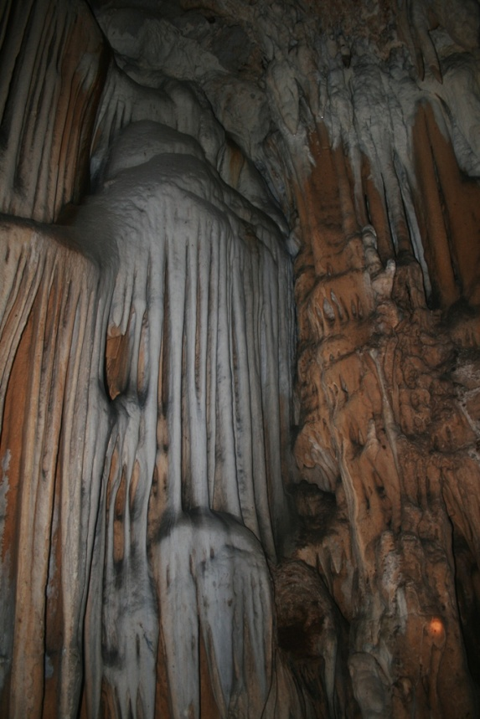
Gavur ini mağarası içerisinde sarkıt ve dikitlerin oluştuğu 3 ana bölüm ve bunları birleştiren bir galeriden oluşmuştur. Mağara içerisinde bulunan iki ana bölümde oluşmuş heybetli sarkıt ve dikitler meraklı ziyaretçileri için keyifli fotoğraf imkanı sunar. Mağara girişinde bulunan ana giriş bölümü Bizans döneminde ön kısmı bir duvar ile kapatılmış ve bir yerleşime dönüştürülmüştür. Bu bölümde zamanında bir sarnıçta görülmekte imiş.
Kocakovacık deve boynu kayası: Kayalıdere kanyonunu boyunca Kocakovacık köyüne gider iken solunuzda ilginç şekli ile bir kaya karşınıza çıkar. Köylülerce deve boynu kayası denilen bu kaya gerçekte de bir deveye benzer. Bu ilginç kaya doğanın tabii şekillendirmesi ile bu hale gelmiştir. Kış döneminde kayanın baş kısmından kaynayarak akan sular bu kayaya daha ilginç bir görünüm kazandırır. Bu kaya yörede ilginç şekli ile hemen herkes tarafından bilinir ve tanınır. Bu kaya ile ilgili yörede pek çok söylence gelişmiştir.
Baraklı , Keles, Gököz (Maremşah) göletleri: yörede sulama amaçlı olarak inşa edilmiş bu üç gölet dağ, göl, orman görüntülerinin birbirine karıştığı ve bu üç yansımanın bir arada görülebildiği,fotoğrafçılar tarafından en çok ilgi gören yerler arasındadır.
İlçenin Tarihi, Kültürel Varlıkları
Zeus Kersoullos tapınağı,Odeion ve kehanet merkezi: Keles AKçapınar ve Belenören köyleri arasında bulunan Tazlak tepesinde bulunur. Bu tepe üzerinde Antikçağda Zeus için inşa edilmiş bir tapınak ve bir Odeion (Konser ve toplantı salonu) bulunuyordu. Tapınak yanında gelen ziyaretçilerin gelecekleri ile ilgili kehanetlerin öngörüldüğü bir kehanet merkezi de vardı. Bu tapınak antikçağda dağ yöresinin dini merkezi durumunda idi. Günümüzde bu tapınak ve diğer binalara ait mimari malzemeler hemen tepe eteklerinde bulunan Akçapınar ve Belenören köylerinde görülmektedir. Tapınak alanında Uludağ Üniversitesi Arkeoloji bölümünce bir kazı planlanmaktadır. Tapınağın eteklerinde bulunan Belenören köyünde bir kültür evi bulunmaktadır.
Alpağut, Harmandemirci, Menteşe Köprübaşı tümülüsleri: Geçmişi oldukça geriye giden bu tümülüsler ilçenin Alpağut, Harmandemirci ve Menteşe köylerinde bulunur. Tümülüs üzerine taş, toprak yığılarak oluşturulmuş mezar tepecikleridir. Oluşturulmuş bu küçük tepeciklerin altında bir mezar odası bulunur. Bu tümülüsler içesinde en büyüğü Menteşe köyünde bulunur. Harmandeminci köyünde üç tümülüs yan yana bulunmaktadır. Alpağut Tümülüsü ise ilçeye en yakın konumdadır.
Baraklı Asartepe, Asklepion ve Hastane binası:ilçemiz Baraklı köyünde bulunan Asartepe mevkiinde antikçağda sağlık tanrısı Askleipos’a adanmış bir tapınak ile hastane binası bulunuyormuş. Antikçağın bu kutsal alanından Baraklı köyüne indirilmiş pek çok mimari parça Baraklı köyünde görülebilir. Tapınak alanında kazı yapılmamış olup yer yer mimari parçalar görülebilmektedir.
Menteşe Gelintaşı: Menteşe köyümüzde bulunan bu kaya yerleşimi Bizans dönemine aittir. Burada bir kaya yüzeyi oyulmuş ve ahşap malzeme ile desteklenerek ile bir manastır inşa edilmiştir. Bizans dönemine ait bu kaya yerleşiminden günümüze küçük kilisesi ve nerede ise tanınmaz hale gelmiş bir takım resimler kalabilmiştir. Burada bulunan Hz Meryem resminin geline yanında bulunan Hz İsa resminin damada benzetilmesi ile buraya gelintaşı denilmiştir.
Kemaliye camisi:İlçede ayakta kalmış en eski camilerden birisi Kemaliye köyünde bulunur. Bu cami içerisinde 19. yy içerisinde yapılmış resimler ve süslemeler oldukça ilgi çekicidir. Cami içerisinde bu dönemde yapılmış Kabe ve çevresi resmi ile daha başka resimler buraya gören kişileri etkilemektedir.
Şahan Baba türbesi: Kıranışıklar köyünde bulunan türbe kuruluş dönemlerine kadar uzanan bir tarihe sahiptir. Yörede Şahan Baba olarak bilinen bu yerde üzeri tek kubbe ile örtülmüş kubbesi tuğla, ana duvarları kesme taştan yapılmış bir türbe binası bulunur. Burası geçmişte kervan yolu üzerinde olup burada gelen ve geçen yolculara yemek verilen bir yer imiş. Burada daha başka binaların bulunduğu rivayet edilse de türbe dışında başka kalıntı kalmamıştır. Burada tarihi kuruluş devrene kadar uzayan Şahan Baba hayrı yapılırmış. 2. Dünya savaşına kadar bu hayır devam etmiş daha sonra ekonomik gerekçeler ile bu güzel adet terk edilmiştir.
Ana Sultan: Keles Küçükkovacık mahallesinde bulunur. Ana Sultan’ın Domaniç taraflarında bir savaşta şehit olan Savcı Beyin eşi olduğu ve onun ölümünden sonra bu bölgeye gelerek yerleştiği anlatılmaktadır. Burada bulunan türbe yapıları Keles belediyesince yeniden inşa edilmiştir. Burada her sene Anneler gününde Küçükkovacık köyü ve köy derneğinin işbirliği ile bir hayır yapılarak komşu köyler ve ilçe merkezinden gelen misafirler ağırlanır.
Selahaddin Buhari Türbesi:Dedeler köyünde bulunmaktadır. Kuruluş devrinde buralara Horasandan gelerek yerleşmiş Selahaddin Buharinin burada gömülü olduğu rivayet edilir. Türbe binası yeni bir bina olup, türbe içerisinde Selahaddin Buhari’ye ait olduğu söylenen bir takım eşyalar ile onun tarafından avlandığı rivayet edilen geyik boynuzlarını görülebilir.
Kocakovacık köy odası:İlçemiz Kocakovacık köyünde bulunur. Köyden gelip geçen yolcular için inşa edilmiş bu köy odası oldukça eski bir tarihe sahiptir. 19. yy başlarında tamir edildiği bir kitabeden anlaşılan köy odası Bursa Osmangazi Belediyesince aslına uygun şekilde restore edilmiştir.
Bütün bu tarihi ve kültürel varlıkların yanında 1. derece sit alanına dönüştürülmüş manastır ve kiliseler ilçe geneline dağılmış durumdadır. Düvenli, Baraklı, Kemaliye, Kıranışıklar, Gelemiç köylerinde bulunan manastır ve kiliseler günümüzde toprak altında bulunmaktadır. Buralarda henüz bir kazı çalışması yapılmamış olup bu alanlar koruma altına alınmış durumdadır.

